**Laporan Akhir**

***Website* Institut Teknologi Del**

**Dibuat Oleh:**

|  |  |
| --- | --- |
| 11322037 | Hasan Sinaga |
| 11322057 | Kenan Tomfie Bukit |

**Untuk:**

**Institut Teknologi Del**

**Sitoluama**

|  |  |  |  |
| --- | --- | --- | --- |
|  |  | **1131104 – Laporan Akhir**    **Institut Teknologi Del** |  |

**DAFTAR ISI**

1 Pendahuluan 4

1.1 *Website* Institut Teknologi Del 4

1.2 Latar Belakang 4

2 Evaluasi Website Institut Teknologi Del 6

2.1 Rangkuman Pelaksanaan dan Hasil User Testing 6

2.2 Rincian Temuan 7

2.2.1 Rincian Temuan Positif 7

2.2.2 Rincian Temuan Negatif 8

2.3 Daftar Referensi 9

3 Rancangan User Interface IT Del 10

3.1 Halaman website desain lama 10

3.2 Desain prototipe di Figma 12

3.3 Frontend website 14

3.3.1 Frontend dashboard user umum 14

3.3.2 Frontend dashboard admin 16

3.3.3 Frontend pengumuman user umum 17

3.3.4 Frontend pengumuman pada admin 19

3.3.5 Frontend program pendidikan pada user 20

3.3.6 Frontend program pendidikan pada admin 22

3.3.7 Frontend Lembaga pada admin 24

3.3.8 Frontend Lembaga pada user umum 25

**DAFTAR GAMBAR**

*Gambar 1. desain lama website del* 11

*Gambar 2. Prototype website del* 12

*Gambar 3* 14

*Gambar 4* 16

*Gambar 5* 17

# **Pendahuluan**

Pada bab pendahuluan dijelaskan mengenai *website* Institut Teknologi Del, latar belakang dan tujuan pengerjaan tugas.

## ***Website* Institut Teknologi Del**

*Website* Institut Teknologi Del (IT Del) merupakan salah satu pusat informasi bagi seluruh komunitas akademik, mahasiswa, calon mahasiswa dan masyarakat umum yang tertarik dengan IT Del. Dalam era digital yang semakin berkembang, *website* IT Del memiliki peran dalam menyediakan akses mudah terhadap beragam informasi terkait institut, serta menjadi platform yang mendukung pendidikan dan interaksi antara anggota institut.

*Website* Del menyediakan berbagai fitur dan layanan penting bagi para mahasiswa, staff akademik dan alumni. *Website* ini menghubungkan pengguna dengan berita terkini, pengumuman, jadwal akademik dan informasi tentang program studi. Selain itu, website ini memfasilitasi pendaftaran online bagi calon mahasiswa dan memberikan akses ke sumber daya akademik yang dimiliki IT Del. Bagi alumni, platform ini memungkinkan mereka untuk tetap terhubung dengan komunitas IT Del. Dengan fitur-fitur ini, *website* Del menjadi pusat informasi dan interaksi yang mendukung pembelajaran, dan pengabdian masyarakat di IT Del.

## **Latar Belakang**

Pengerjaan tugas ini didasarkan pada kebutuhan untuk meningkatkan kualitas layanan yang disediakan *website* Institut Teknologi Del dalam penyampaian informasi. Dengan melakukan pengembangan sketsa dan *design* melalui *frontend website*, *website* ini akan memberikan pengalaman pengguna yang lebih baik, dengan *user interface* yang lebih intuitif dan menarik.

* 1. **Tujuan Pengerjaan Tugas**

Tujuan utama pengerjaan tugas ini adalah melakukan pembaruan desain antarmuka pengguna pada website Institut Teknologi Del. Pembaruan tersebut mencakup penyederhanaan menu utama pada *navbar* menjadi 5 bagian utama, yakni Dashboard, Pengumuman, Program Pendidikan, Lembaga, dan Fasilitas. Tujuannya adalah menciptakan tampilan yang modern, informatif, responsif, dan memiliki tingkat *learnability* yang tinggi.

# **Evaluasi Website Institut Teknologi Del**

## **Rangkuman Pelaksanaan dan Hasil User Testing**

*User testing* dilakukan mulai tanggal 24 Oktober 2023 hingga 26 Oktober 2023 melalui WhatsApp dan pertemuan langsung, melibatkan 5 peserta dengan latar belakang yang beragam, termasuk mahasiswa, dosen/staf, orangtua/mahasiswa, mahasiswa dari universitas lain, dan alumni. Penggunaan komputer atau *smartphone* juga bervariasi, dengan rentang waktu penggunaan yang berbeda dari setiap peserta.

Temuan utama selama *user testing* melibatkan kemudahan atau kesulitan pengguna dalam menemukan menu-menu tertentu pada website ITDEL. Berikut rangkuman hasil *user testing*:

1. Daftar Masalah Utama
   1. Peserta menghadapi kesulitan dalam menyelesaikan tugas yang diberikan karena *user interface* situs web dianggap membingungkan
   2. Waktu yang diperlukan oleh peserta untuk menyelesaikan tugas melebihi perkiraan
2. Identifikasi Solusi
   1. Untuk masalah a, perlu dilakukan pembaruan signifikan pada *user interface* situs web dengan mengutamakan kejelasan, keteraturan, dan kemudahan navigasi. Optimalisasi struktur tata letak, penyederhanaan elemen desain, dan panduan pengguna dapat efektif mengatasi kendala yang dihadapi peserta.
   2. Untuk masalah b, perlu dilakukan evaluasi mendalam terhadap alur kerja dan proses pelaksanaan tugas. Peningkatan efisiensi dapat dicapai melalui penyederhanaan prosedur, peningkatan ketersediaan sumber daya, dan penerapan teknologi yang mempercepat proses. Selain itu, penyediaan pelatihan atau panduan yang lebih terperinci juga dapat membantu peserta meningkatkan produktivitas mereka dan mengurangi waktu yang diperlukan untuk menyelesaikan tugas.

## **Rincian Temuan**

## **Rincian Temuan Positif**

1. **Visibility of System Status**
   * + Ketika melakukan pencarian dengan menggunakan tombol pencarian, pengguna hanya perlu mengetikkan kata kunci. Sistem akan menampilkan semua konten yang mengandung kata kunci tersebut.
2. **Feedback**
   * + Sistem pada website Institut Teknologi Del memberikan umpan balik yang positif, terutama pada bagian navigation bar. Ketika pengguna mengarahkan kursor ke salah satu menu navbar, tulisannya akan mengalami perubahan warna.
3. **Affordance**
   * + Tampilan antarmuka pengguna (UI) pada website Institut Teknologi Del menunjukkan affordance yang baik. Dengan melihatnya, pengguna dapat dengan jelas memahami cara obyek atau kontrol tersebut dapat digunakan atau dioperasikan. Contohnya terlihat pada tampilan informasi pendaftaran
4. **Match Beetween System and The Real World**
   * + Sistem pada website Institut Teknologi Del menggunakan bahasa yang familiar bagi pengguna, dengan memanfaatkan kata-kata, frasa, dan konsep yang umum dipahami, bukan menggunakan istilah yang lebih terfokus pada sistem.
5. **Consistency and Standard**
   * + Sistem pada website Institut Teknologi Del menampilkan standar konsistensi dalam menyajikan elemen, kode, kata/istilah di setiap halaman. Pengguna tidak perlu merasa bingung apakah kata, situasi, atau tindakan yang berbeda memiliki arti yang sama, karena ada konsistensi yang terjaga.
6. **Error Prevention**
   * + Sistem pada website Institut Teknologi Del memiliki mekanisme *error prevention* yang baik. Ketika pengguna memasukkan *keyword* pada kolom pencarian dan hasilnya tidak ditemukan, sistem akan menampilkan pesan yang menyatakan bahwa data tidak ditemukan.

## **Rincian Temuan Negatif**

1. **Affordance**
   * + Pengguna dapat merasa bingung karena ikon IT Del TV dan Kerjasama IT Del yang digunakan dalam website tidak mencerminkan fitur yang dijanjikan.
     + Ketika pengguna ingin mencari fitur tanya jawab, mereka menekan ikon pesan pada halaman beranda, mengira bahwa itu adalah fitur tanya jawab. Namun, ternyata ikon tersebut tidak merepresentasikan fungsi yang diinginkan. Ketika ikon diklik, sistem justru menampilkan FAQ.
2. **Visibility Of System Status**
   * + Ketika pengguna mencoba mengakses fitur melalui *navigation bar*, mereka dapat merasa bingung karena menu yang ditampilkan terlalu banyak dan kompleks.
3. **Aesthetic and Minimalist Design**
   * + Saat pengguna mengakses halaman website Institut Teknologi Del melalui perangkat seluler, konten Terakreditasi dan pengumuman selalu ditampilkan.
4. **Feedback**
   * + Hyperlink pada menu prestasi tidak mengarahkan pengguna ke halaman yang sesuai.
     + Ketika pengguna mencoba mencari informasi tentang staf IT Del, submenu "Staff" tidak dapat diklik.
5. **Shortcut**
   * + Saat pengguna memasukkan kata dalam formulir pencarian, tidak ada fungsi autocomplete yang disediakan. Kekurangan ini dapat mengurangi kenyamanan penggunaan sistem.
6. **Help User Recognize, Diagnose and Recover from Errors**
   * + Jika pengguna memasukkan kata yang tidak relevan dalam formulir pencarian, sistem akan menampilkan *error message* tanpa memberikan solusi untuk mengatasi kesalahan tersebut.

## **Daftar Referensi**

1. Website Universitas Indonesia

<https://www.ui.ac.id/>

1. Website Telkom University

https://telkomuniversity.ac.id/

# **Rancangan User Interface IT Del**

## **Halaman website desain lama**

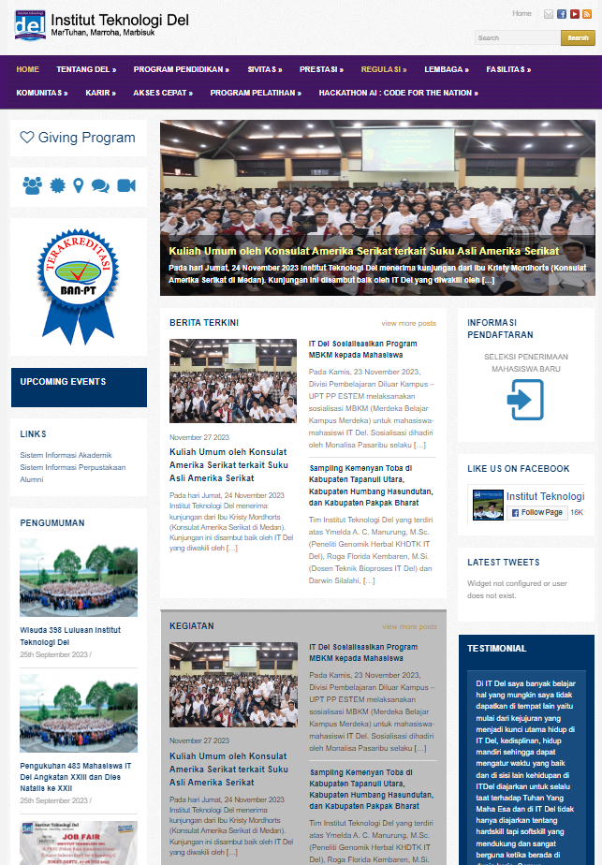

*Gambar 1 desain lama website del*

## **Desain prototipe di Figma**

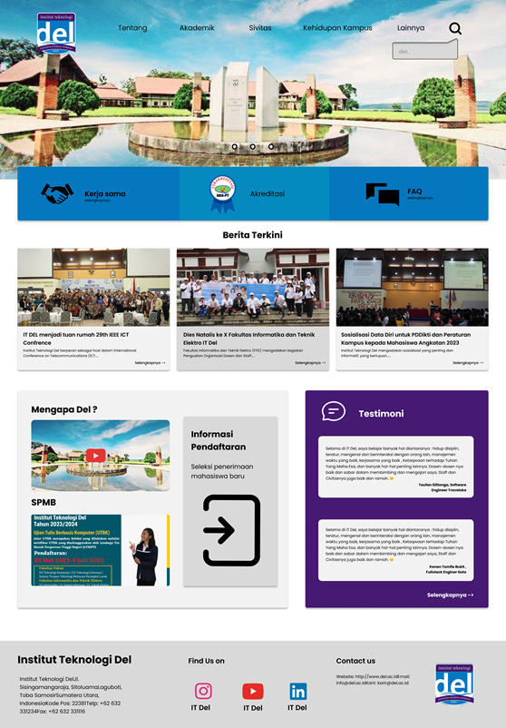

*Gambar 2. Prototype website del*

Dalam prototipe yang telah kami kembangkan, kami melakukan beberapa penyesuaian signifikan, terutama terkait dengan konten dan tata letak. Salah satu perubahan utama adalah penyesuaian isi konten dengan mengurangi kepadatan informasi dan meningkatkan jarak antar elemen konten. Desain sebelumnya terlalu padat, dan jarak yang sempit antar konten dapat mengakibatkan pengalaman pengguna menjadi monoton dan cepat merasa bosan.

Selain itu, kami juga menyederhanakan struktur menu pada navbar. Dengan mengelompokkan beberapa menu yang memiliki kesamaan atau relevansi, kami bertujuan untuk membuat navigasi menjadi lebih intuitif dan efisien. Penyederhanaan menu ini diharapkan dapat membantu pengguna untuk dengan mudah menemukan dan mengakses informasi yang mereka butuhkan tanpa terlalu banyak membingungkan.

Kami yakin bahwa perubahan-perubahan ini akan memberikan pengalaman pengguna yang lebih baik dan menyenangkan. Kami terus berusaha untuk meningkatkan desain agar dapat memenuhi kebutuhan dan harapan pengguna dengan lebih baik lagi.

## **Frontend website**

## **Frontend dashboard user umum**

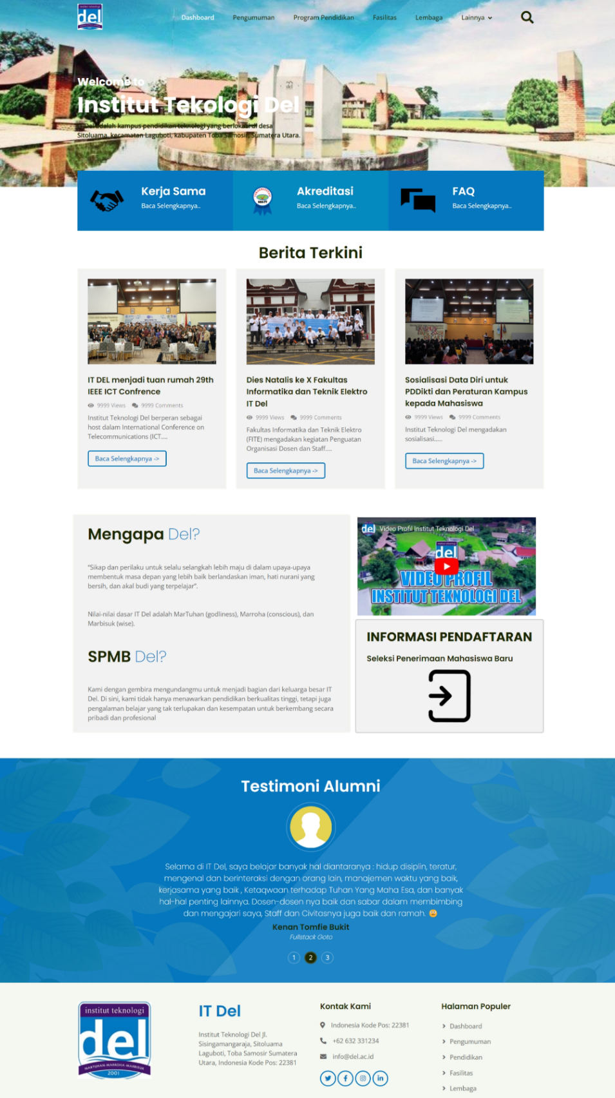

*Gambar 3*

Kami telah melakukan berbagai perbaikan dan peningkatan dalam implementasi desain, terutama pada dashboard yang kini memiliki tampilan yang lebih segar. Navbar juga mengalami perubahan dengan penambahan lima menu untuk meningkatkan aksesibilitas dan navigabilitas.

Selain itu, fitur kontak dan peta baru telah diperkenalkan untuk memudahkan pengguna dalam mendapatkan informasi lebih lanjut tentang Institut Teknologi Del. Fitur kontak dirancang untuk memberikan pengalaman pengguna yang interaktif, memudahkan pengguna untuk menghubungi kami. Peta ditambahkan untuk mempercepat pencarian lokasi kami, membantu pengguna dalam mendapatkan informasi terkait IT Del.

Kami juga menambahkan testimoni dari para alumni IT Del. Testimoni ini memberikan pandangan langsung mengenai pengalaman akademis dan profesional mereka. Para alumni berbagi bagaimana pendidikan di IT Del memberikan fondasi kuat bagi karier mereka di dunia teknologi informasi. Testimoni ini tidak hanya menjadi bukti keberhasilan alumni, tetapi juga membentuk citra kepercayaan terhadap IT Del.

## **Frontend dashboard admin**

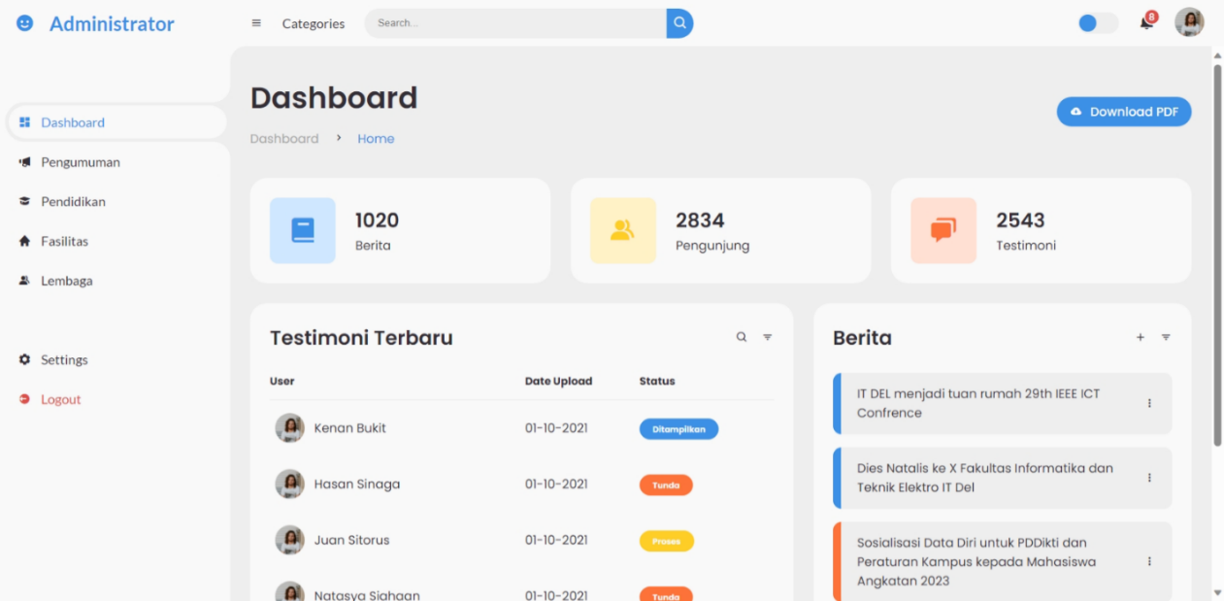

*Gambar 4*

Dashboard admin kami menampilkan sidebar dengan 7 menu utama, meliputi dashboard, pengumuman, pendidikan, fasilitas, lembaga, setting, dan logout. Desainnya dikonsep untuk memberikan pengalaman pengguna yang minimalis dan efisien, membantu admin dalam mengelola sistem ini dengan mudah.

Pada halaman dashboard, informasi kunci disajikan dengan ringkas. Admin dapat dengan cepat melihat jumlah berita yang telah diposting, statistik pengunjung website dalam satu hari terakhir, serta testimoni yang diterima. Ini memberikan gambaran instan tentang aktivitas dan respons pengguna terhadap sistem.

Semua elemen dashboard dirancang untuk memudahkan admin dalam mengakses informasi penting tanpa harus menavigasi melalui berbagai menu. Tujuan dari tata letak minimalis ini adalah untuk meningkatkan efisiensi pengelolaan sistem, sehingga admin dapat fokus pada tugas-tugas yang lebih strategis dan penting.

## **Frontend pengumuman user umum**

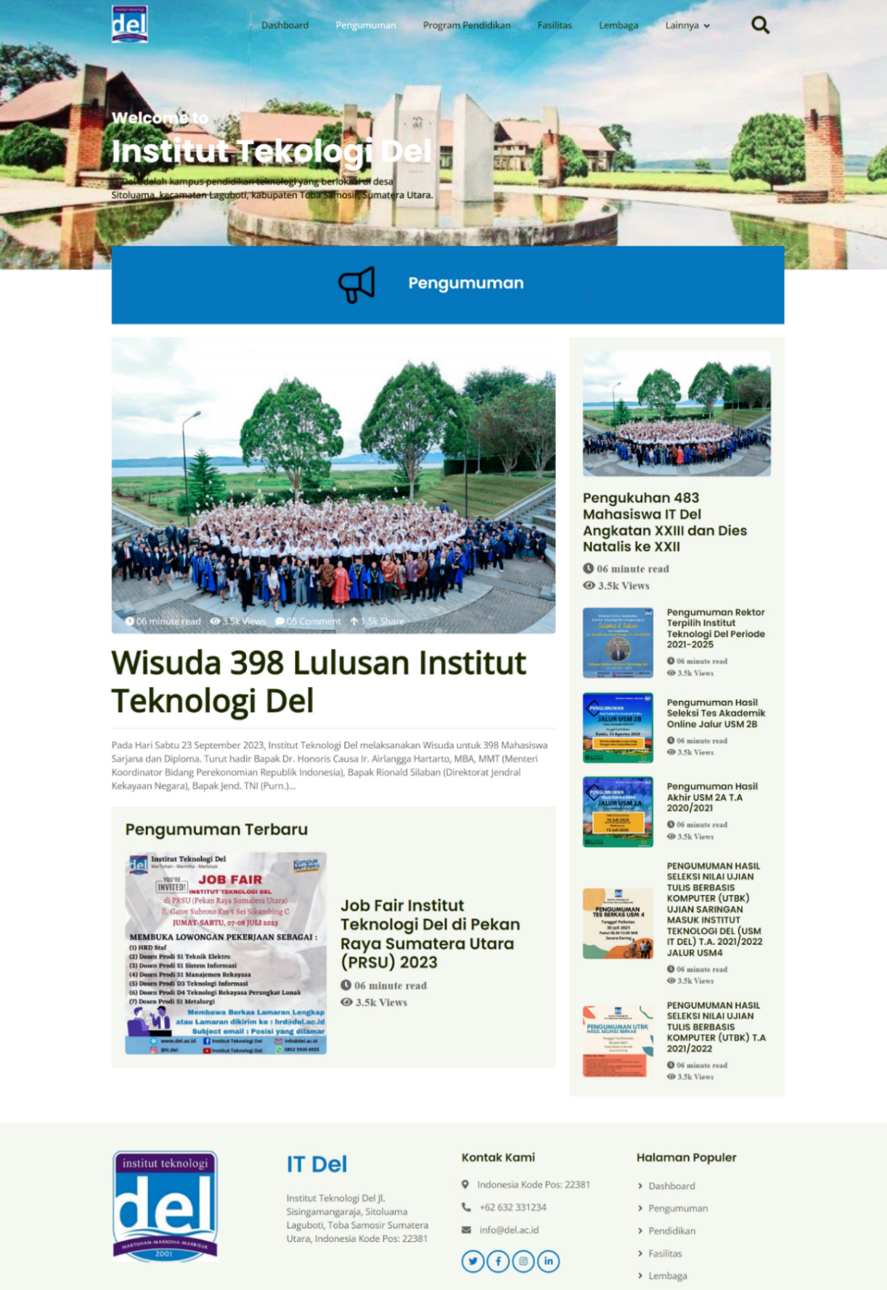

*Gambar 5*

Pada tampilan pengumuman, kami mengutamakan penonjolan pengumuman terbaru dengan ukuran gambar yang lebih besar untuk memberikan kesan penting kepada pengguna. Dengan ukuran yang lebih besar, pengumuman tersebut dapat menarik perhatian pengguna secara lebih efektif.

Selain pengumuman utama, terdapat juga sejumlah 5 berita lainnya yang ditampilkan dengan ukuran gambar yang lebih kecil. Hal ini bertujuan untuk memberikan akses cepat dan ringkas kepada pengguna mengenai informasi terkini yang relevan.

Desain ini memiliki tujuan agar pengguna dapat dengan mudah mengidentifikasi pengumuman terbaru, sambil tetap menyediakan aksesibilitas ke berita lainnya. Dengan kombinasi ukuran gambar yang berbeda, kami berharap memberikan pengalaman visual yang seimbang dan informatif bagi pengguna.

## **Frontend pengumuman pada admin**

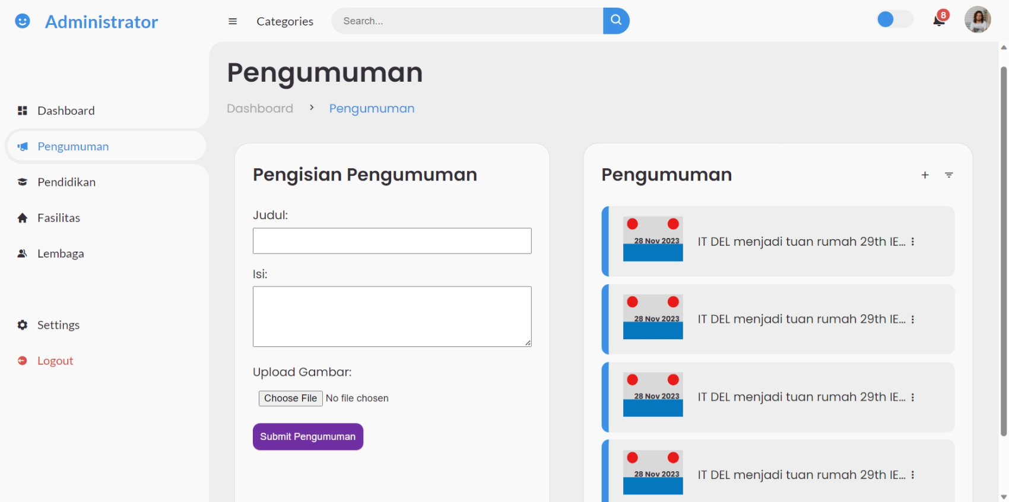

Tampilan pengumuman pada panel admin dirancang dengan formulir pengisian pengumuman untuk mempermudah admin saat membuat informasi baru. Formulir tersebut mencakup kolom judul, isi, dan upload gambar, memberikan fleksibilitas penuh kepada admin untuk menyajikan pengumuman dengan lengkap dan menarik.

Selain formulir pengisian, disediakan pula daftar 5 pengumuman terbaru di sebelahnya. Ini bertujuan untuk memudahkan admin dalam melakukan pembaruan, penghapusan, atau membaca detail pengumuman-pengumuman yang telah ada. Fungsi-fungsi tersebut dapat diakses dengan mudah melalui antarmuka yang intuitif, memberikan kontrol penuh kepada admin untuk mengelola dan memperbarui informasi yang relevan.

Desain ini ditujukan untuk meningkatkan efisiensi dan kenyamanan kerja admin, memastikan bahwa proses pembuatan dan pengelolaan pengumuman dapat dilakukan dengan cepat dan efektif.

## **Frontend program pendidikan pada user**



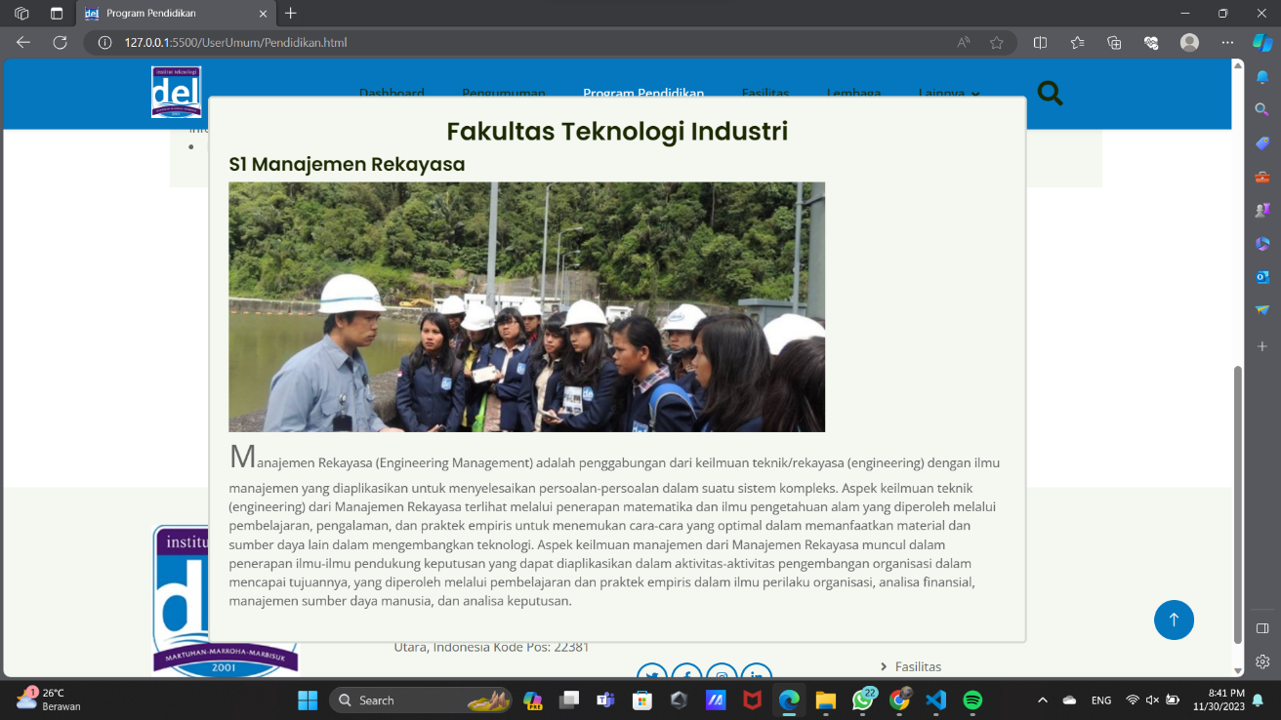

Desain tampilan program studi untuk pengguna umum telah disusun dengan pengelompokan berdasarkan fakultas. Setiap program studi ditampilkan dalam bentuk kartu yang informatif. Saat pengguna memilih salah satu kartu program studi, akan muncul informasi lengkap tentang fakultas tersebut beserta detail dari setiap program studi yang terdapat di dalamnya. Informasi ini akan ditampilkan melalui sebuah jendela pop-up, memberikan pengalaman interaktif yang mendalam bagi pengguna.

Dalam struktur desain ini, fokus utama adalah memberikan kemudahan navigasi bagi pengguna untuk menjelajahi program studi berdasarkan fakultas. Kartu-kartu program studi memberikan gambaran singkat, dan saat pengguna tertarik untuk mengetahui lebih lanjut, mereka dapat dengan mudah mengakses informasi rinci melalui tampilan pop-up yang intuitif.

Dengan pendekatan ini, desain tampilan program studi diharapkan memberikan pengalaman yang informatif, terstruktur, dan mudah diakses bagi pengguna umum yang ingin mengeksplorasi program studi berdasarkan fakultas yang diminati.

## **Frontend program pendidikan pada admin**

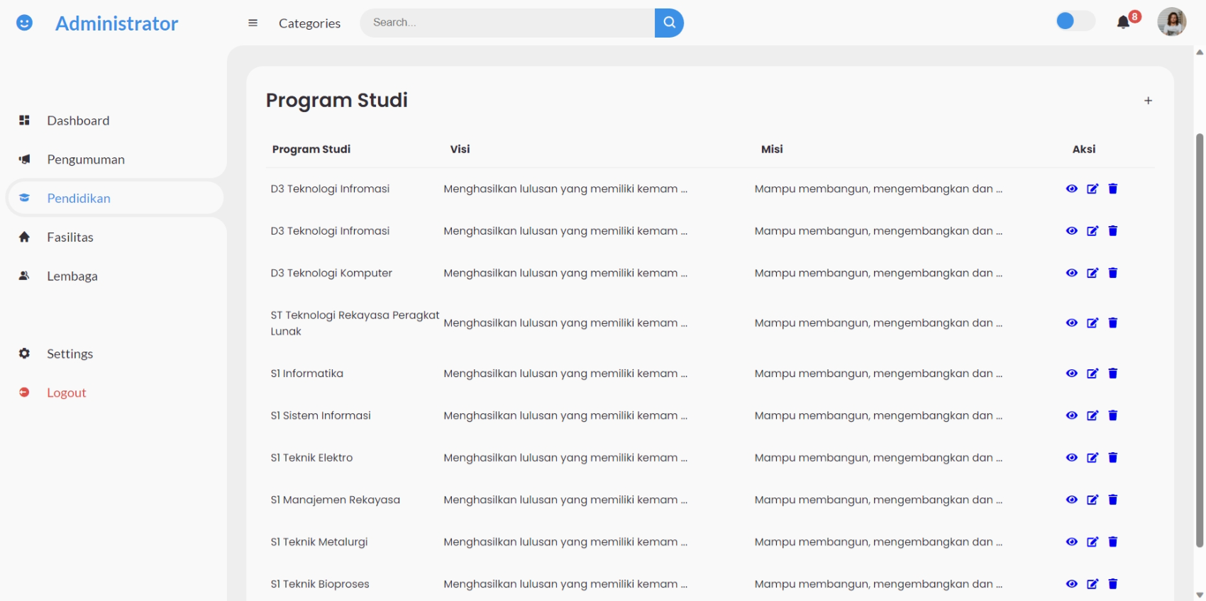

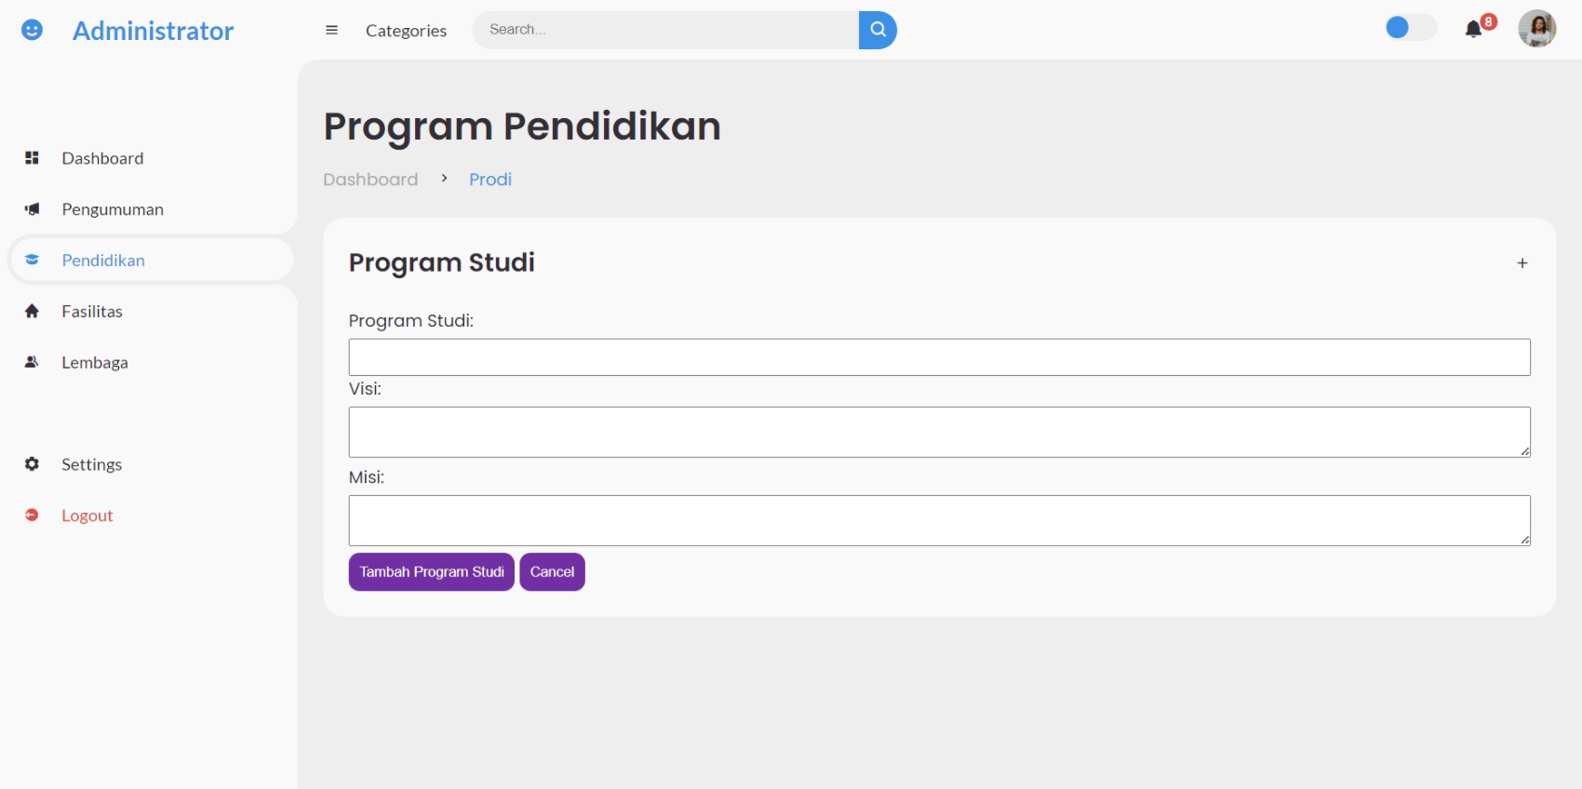

Tampilan halaman admin untuk mengelola program pendidikan dirancang dengan pendekatan desain minimalis yang memberikan fokus pada keterbacaan dan keteraturan informasi. Pada halaman ini, seluruh program studi tersaji dengan rinci, mencakup deskripsi visi dan misi masing-masing program studi. Untuk memberikan kenyamanan dan efisiensi kepada admin, setiap program studi dilengkapi dengan tombol aksi yang intuitif, termasuk opsi untuk melihat secara detail, mengedit informasi, dan menghapus data.

Pentingnya efisiensi tugas administratif didukung dengan adanya tombol tambah pada bagian navbar, yang dapat diakses dengan mudah oleh admin. Ketika tombol tambah ditekan, sebuah formulir penambahan program studi terbaru akan muncul, memfasilitasi proses penambahan informasi terkini. Sebagai tindakan pencegahan, tombol cancel juga disediakan untuk memungkinkan admin membatalkan aksi atau mengatasi kesalahan yang mungkin terjadi selama proses penambahan data.

Dengan pendekatan ini, halaman admin dirancang untuk memberikan pengalaman pengguna yang intuitif, efisien, dan aman, sesuai dengan kebutuhan pengelolaan program pendidikan secara menyeluruh.

## **Frontend Lembaga pada admin**

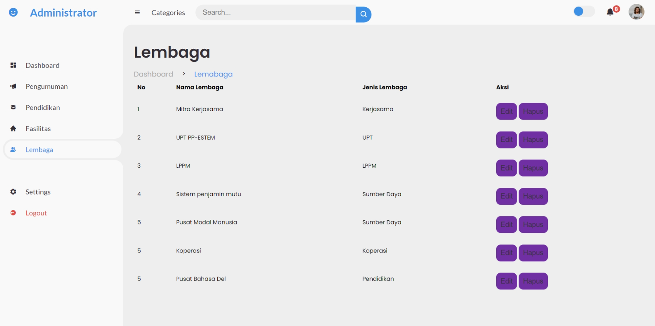

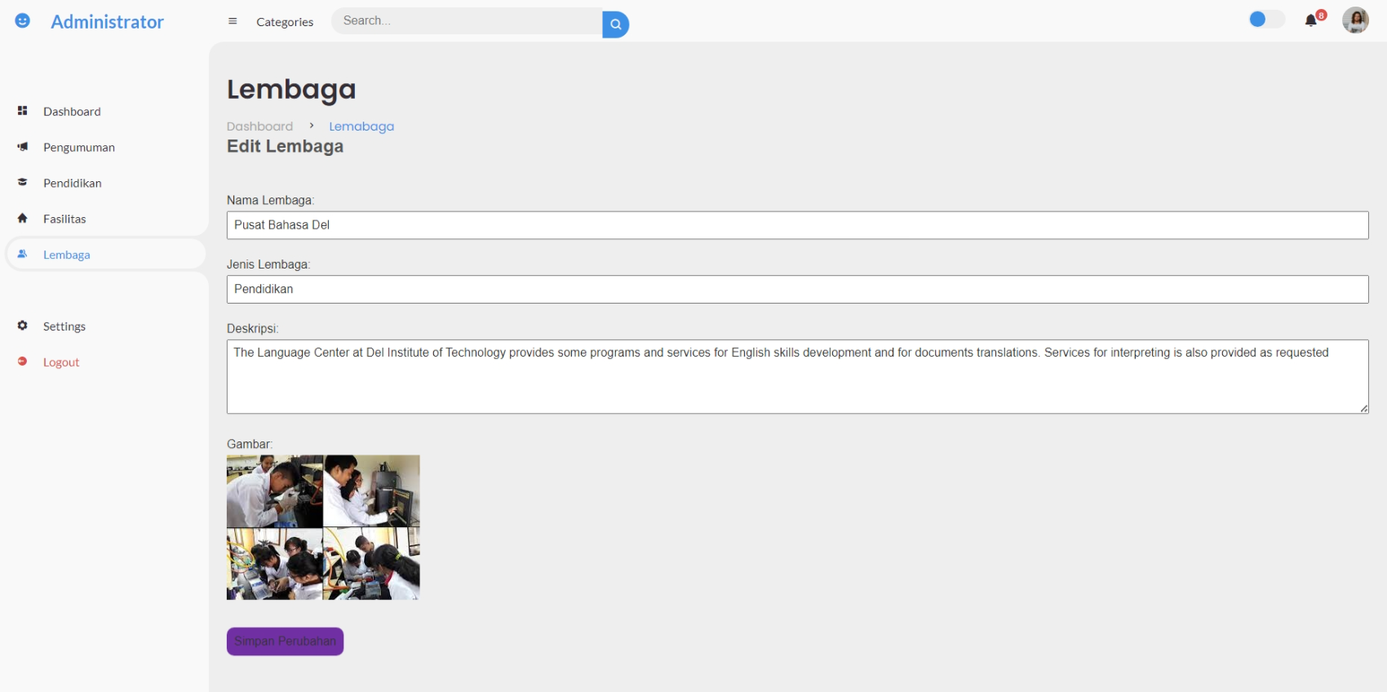

Ketika seorang administrator mengakses menu "Lembaga" pada sistem, sistem akan menampilkan secara komprehensif seluruh daftar lembaga beserta informasi terkait seperti nama dan jenis. Selain itu, terdapat opsi aksi, seperti kemampuan untuk mengedit atau menghapus entri.

Apabila tombol "Edit" di klik, sistem akan mengarahkan ke halaman khusus untuk mengedit lembaga. Halaman ini dirancang untuk memberikan kemudahan pengelolaan dengan menyajikan informasi yang terstruktur, seperti nama lembaga, jenis, deskripsi, dan gambar terkait. Meskipun desainnya sederhana, namun kami memberikan penekanan pada kejelasan dan kemudahan pemahaman dalam menavigasi halaman ini.

## **Frontend Lembaga pada user umum**

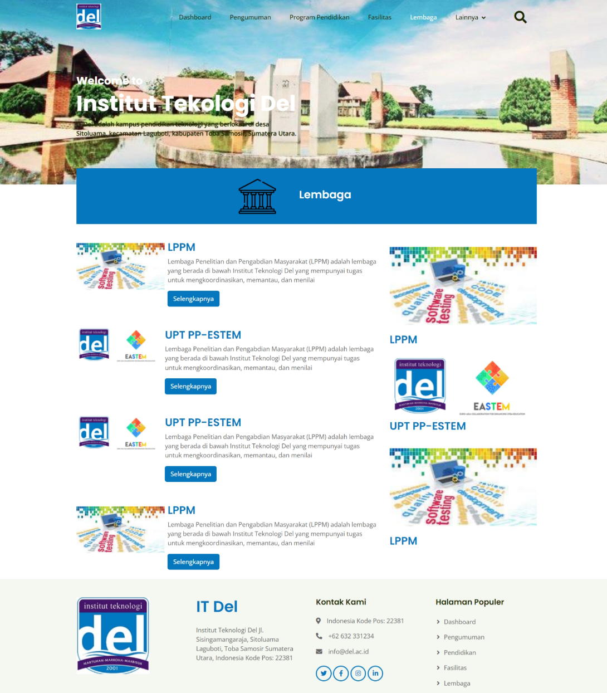

Halaman lembaga untuk pengguna umum dirancang dengan antarmuka yang sederhana dan ringkas. Setiap lembaga disertai dengan penjelasan singkat yang bertujuan untuk memberikan informasi yang mudah dipahami oleh pengguna. Desainnya disusun agar pengguna umum dapat dengan cepat dan jelas memahami esensi dari setiap lembaga yang tersedia. Dengan pendekatan ini, kami berupaya memberikan pengalaman pengguna yang baik, di mana informasi disajikan secara efisien tanpa mengorbankan kedetailan yang diperlukan oleh pengguna umum.

## **Frontend Fasilitas pada admin**

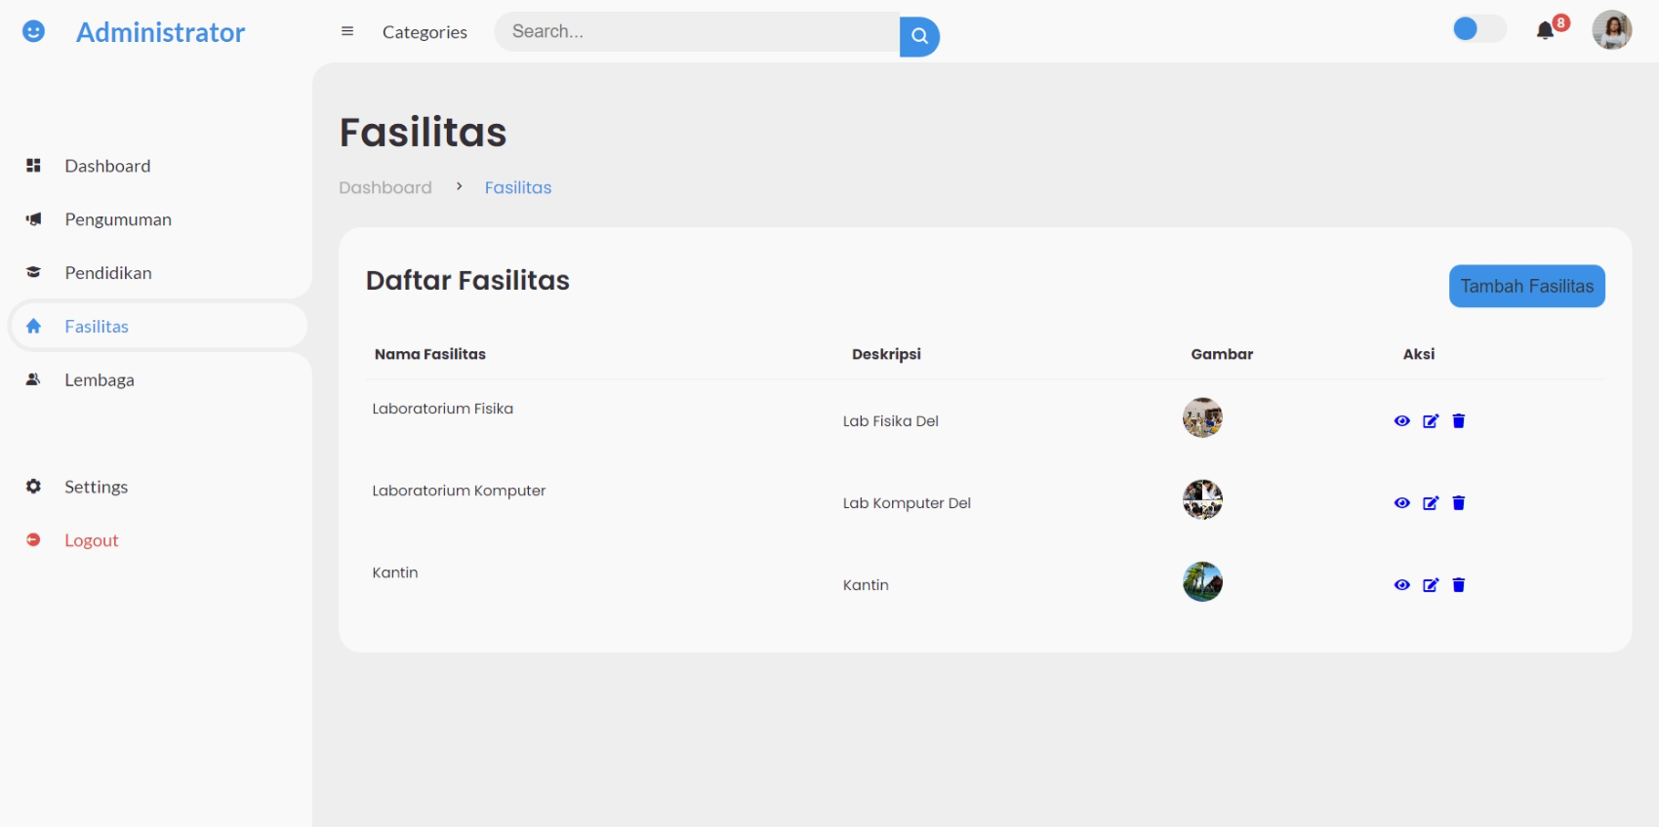

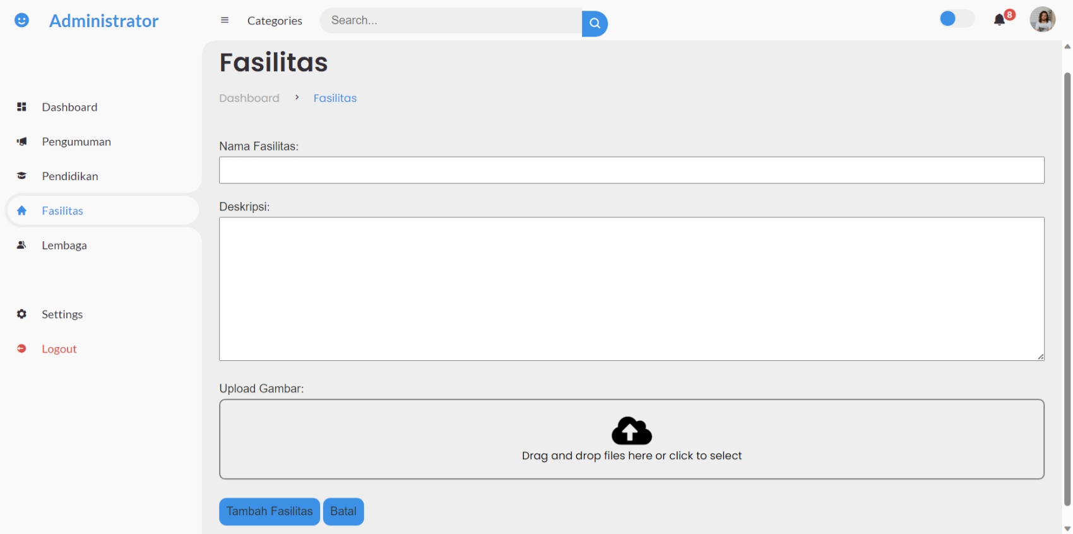

Ketika seorang administrator mengakses halaman admin “Fasilitas” pada sistem, sistem akan menampilkan secara komprehensif seluruh daftar fasilitas beserta informasi terkait seperti nama dan deskripsi. Selain itu, terdapat opsi aksi, seperti kemampuan untuk mengedit atau menghapus entri.

Apabila tombol "Edit" di klik, sistem akan mengarahkan ke halaman khusus untuk mengedit fasilitas. Halaman ini dirancang untuk memberikan kemudahan pengelolaan dengan menyajikan informasi yang terstruktur, seperti nama lembaga, jenis, deskripsi, dan gambar terkait. Meskipun desainnya sederhana, namun kami memberikan penekanan pada kejelasan dan kemudahan pemahaman dalam menavigasi halaman ini.

## **Frontend Fasilitas pada user umum**

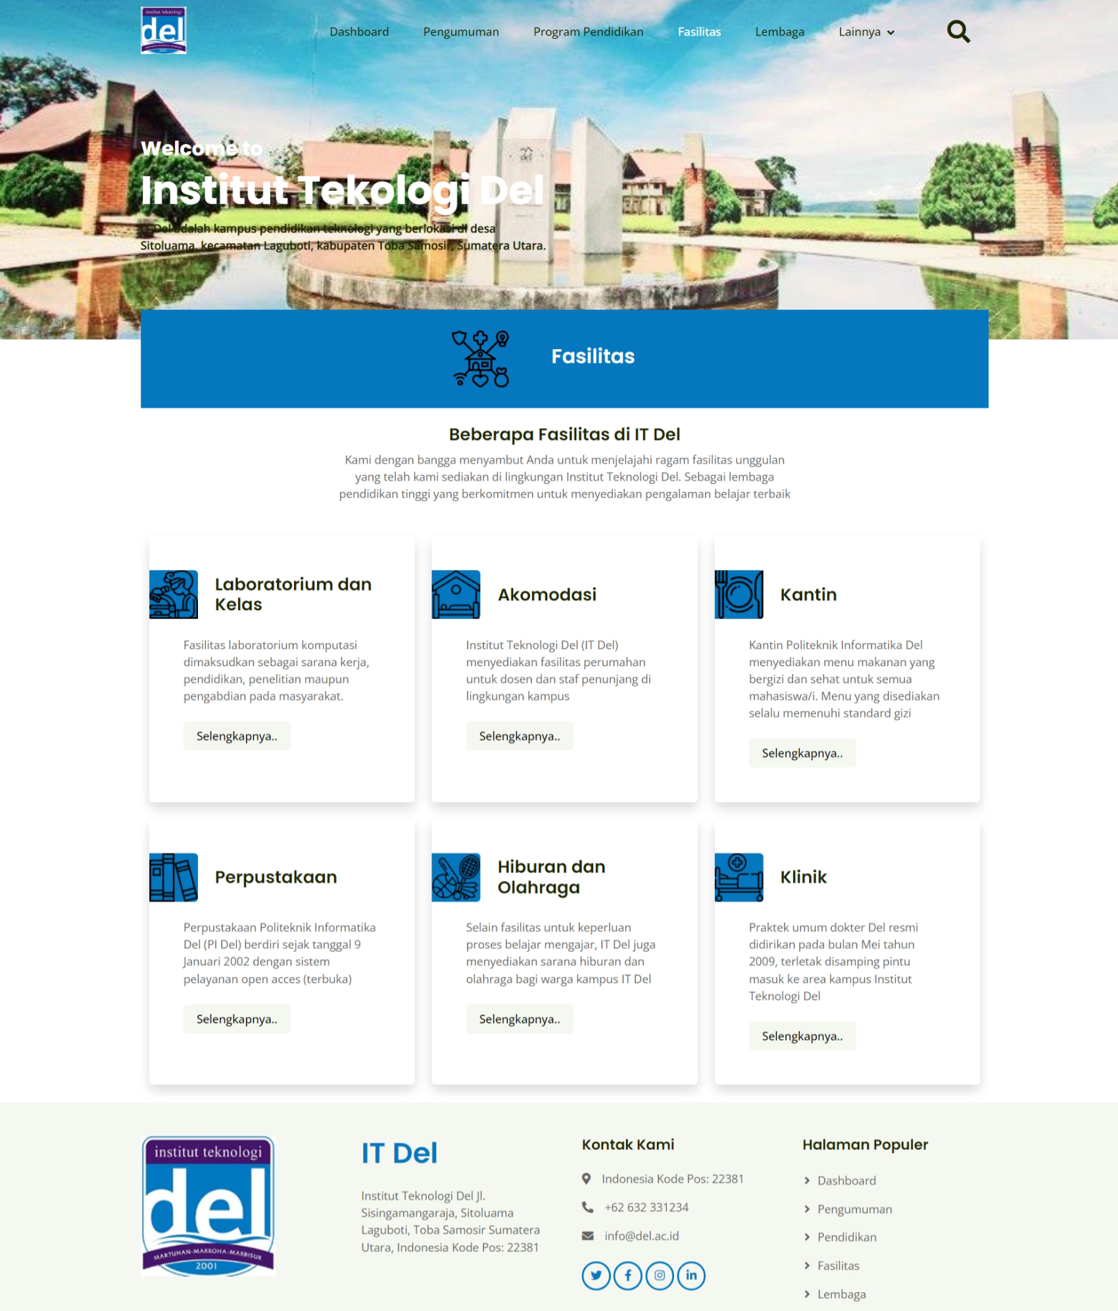

Halaman “Fasilitas” untuk pengguna umum dirancang dengan antarmuka yang sederhana dan ringkas. Setiap lembaga disertai dengan penjelasan singkat yang bertujuan untuk memberikan informasi yang mudah dipahami oleh pengguna. Desainnya disusun agar pengguna umum dapat dengan cepat dan jelas memahami esensi dari setiap lembaga yang tersedia. Dengan pendekatan ini, kami berupaya memberikan pengalaman pengguna yang baik, di mana informasi disajikan secara efisien tanpa mengorbankan kedetailan yang diperlukan oleh pengguna umum.